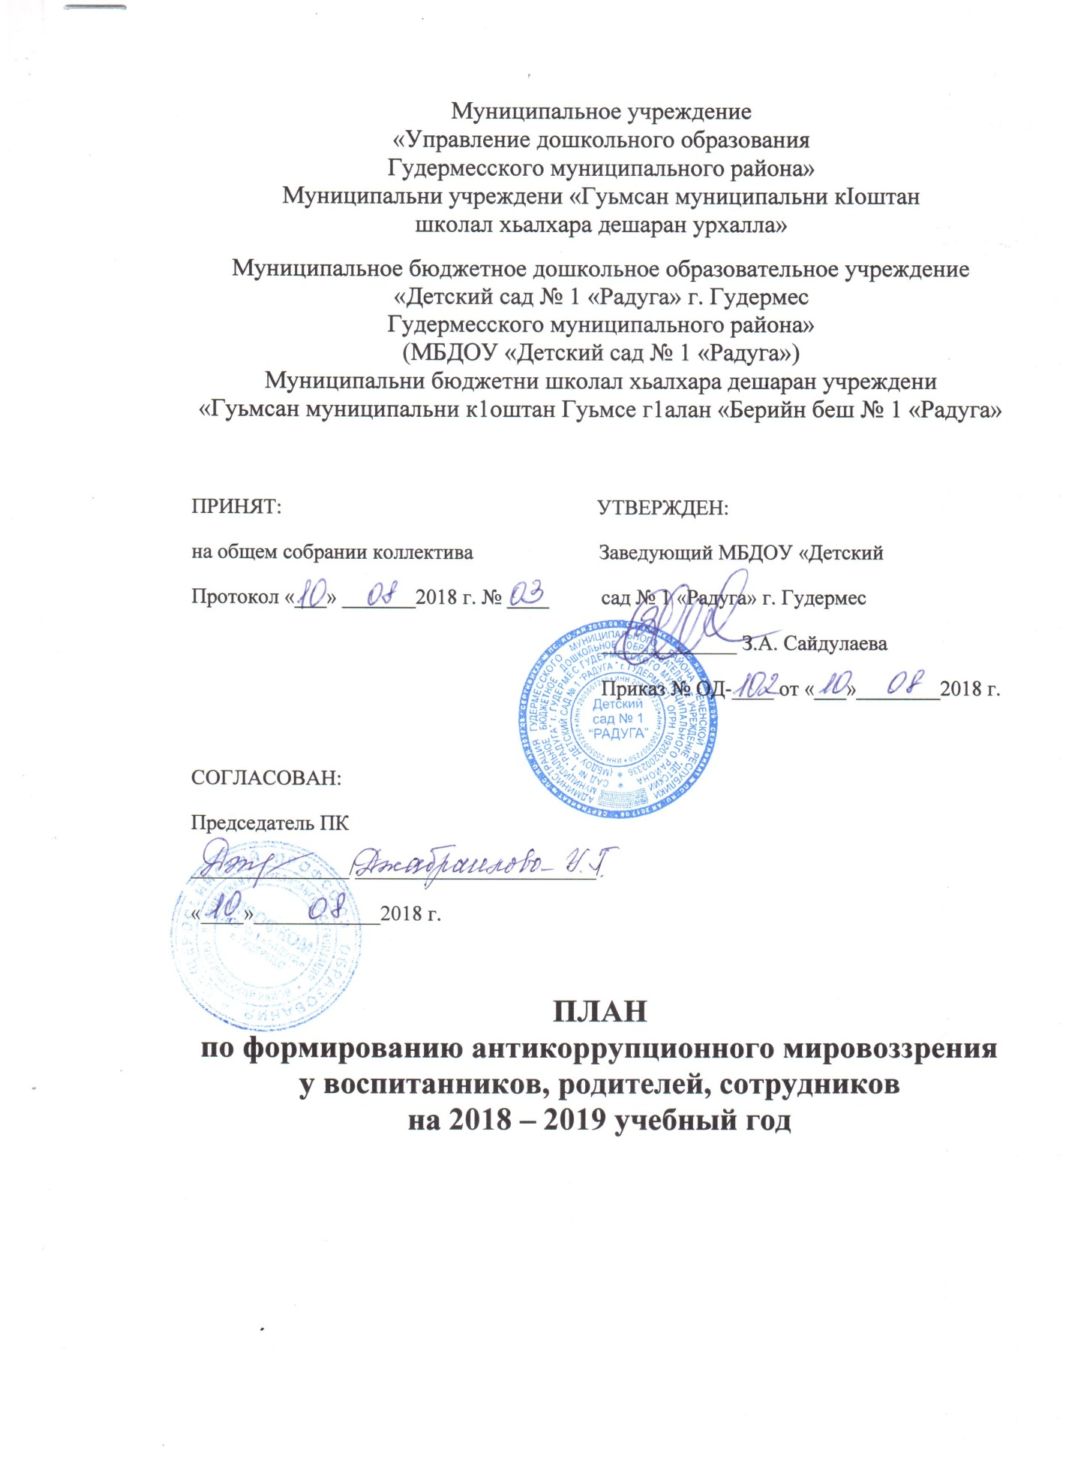

№  п/п | Наименование мероприятия | Дата | Ответственный | Участники
С воспитанниками
1 | Беседа «Правила поведения в детском саду» | Сентябрь | Висимбаева М.М.  Воспитатели | Все воспитанники
2 | Беседа «Каждый человек имеет право на имя» | Октябрь | Висимбаева М.М.  Воспитатели | Дети старших групп и подготовительной группы
3 | Цикл «Этикет для малышей», «Вежливые сказки» | В течение года | Висимбаева М.М.  Воспитатели | Все воспитанники
4 | Беседа «Что такое подарок?» | Январь | Висимбаева М.М.  Чулаева Х.Б. | Дети старших групп и подготовительной группы
С педагогами
1 | На административном совещании «Формирование антикоррупционного мировоззрения взрослых» | Октябрь | Сайдулаева З.А. | Педагоги и сотрудники ДОУ
2 | Размещение на сайте ДОУ публичного доклада | Май | Сайдулаева З.А. | Педагоги и сотрудники ДОУ
3 | Размещение на сайте ДОУ правовых актов антикоррупционного содержания | Постоянно | Мадерсултанова З.М. | Педагоги и сотрудники ДОУ
С родителями (законными представителями)
1 | Размещение на сайте ДОУ правовых актов антикоррупционного содержания | Постоянно | Мадерсултанова З.М. | Родители
2 | Проведение родительских собраний с включением вопросов по формированию антикоррупционного мировоззрения | Август - май | Висимбаева М.М. | Родители

